муниципальное казённое дошкольное образовательное учреждение – детский сад №6 г. Татарска

**Интеллектуальная игра**

**по правилам дорожного движения**

**для детей подготовительной группы**

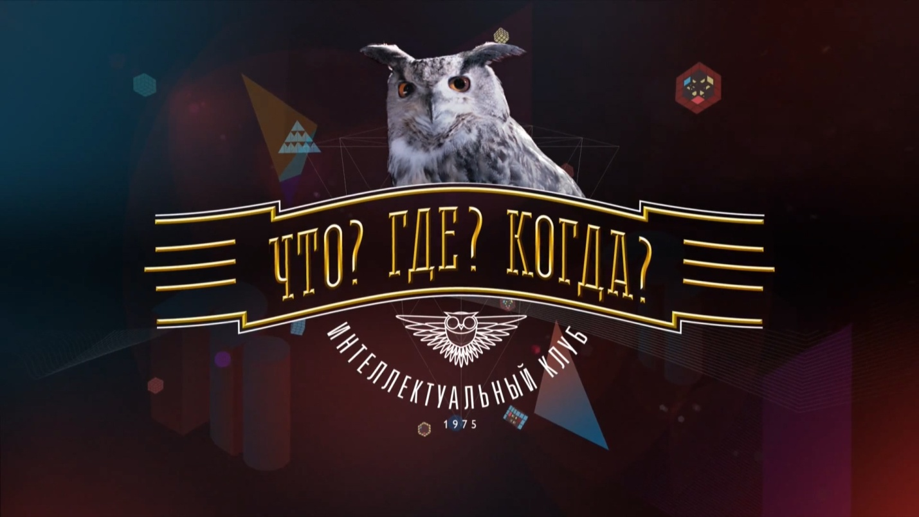

Выполнила: Жилина Н.А.

воспитатель МКДОУ –детский сад №6

2019г.

**Задачи:**

1. Формировать знания детей о правилах дорожного движения, правилах безопасного поведения на улицах и дорогах города.
2. Закреплять знания детей о дорожных знаках для пешеходов.
3. Развивать зрительное и слуховое восприятие, словесно-логическое мышление, память.
4. Совершенствовать умение грамматически верно оформлять свои рассуждения.

**Оборудование и материалы:** круглый стол, стулья, волчок, конверты с заданиями, чёрный ящик, удостоверения пешехода, мультимедийное оборудование, экран, математические палы «Дорожный знак», картинки-ребусы, картинка «детское автомобильное кресло», «ремень безопасности»

**Словарная работа:**

– Закрепить в речи названия дорожных знаков

-Обогащение словаря : Запрещающие, знаки сервиса, предписывающие, предупреждающие.

: ремень безопасности, детское автомобильное кресло

**Методы и приёмы**: Игровой, словесный,…….

**Предварительная работа:** Беседа и рассматривание иллюстраций о видах транспорта, разгадывание ребусов, чтение художественной литературы, сюжетно-ролевые и настольные игры по правилам дорожного движения, рассматривание иллюстраций дорожные знаки.

***Ход НОД:***

Перед началом занятия воспитатель беседует с детьми возле уголка безопасности «По правилам дорожного движения».

Звучит музыка «Что? Где? Когда?» (начало)

Ведущий: Ребята вам знакома эта мелодия?

Ответы детей: Да, эта мелодия из передачи «Что? Где? Когда?»

Ведущий: А вы знаете, что в эту игру играют настоящие знатоки? А вы хотите сыграть со мной в эту игру, и стать настоящими знатоками?

Ответы детей: Да.

Ведущий: Ну тогда я приглашаю вас в зал для игры. (Сьёмка заранее)

ВЫХОД ПОД МУЗЫКУ № 1 или №6??? помогите

**Ведущий:** Здравствуйте, уважаемые гости. Здравствуйте, уважаемые знатоки! Сегодня пятница, 29 ноября 2019 год, время 10.00. И мы начинаем заключительную осеннюю серию игр «Что, где, когда» по теме: «Правила Дорожного Движения». За игровым столом сегодня играют знатоки – подготовительной группы «Сказка». Капитан команды – любознательный, активный, позитивный – Галимов Артур.

Артур, представь, пожалуйста, свою команду.

ЗВУЧИТ (ТИХО) ФОНОВАЯ МУЗЫКА №6

**Артур:** Самые скромные, приветливые, внимательные и очень красивые - Наши девочки (Девочки называют свои имена)

Самые активные, подвижные, разговорчивые и отзывчивые

– Наши мальчики (называют имена)

Ведущий: Команда представлена, прошу вас занимайте места за игровым столом.

ЗВУЧИТ МУЗЫКА ФОНОВАЯ МУЗЫКА №6

(дети занимают места за игровым столом)

**Ведущий:** Против команды сегодня играют : группа « Пчёлки », группа «Дружная семейка », группа «Радуга», группа «Непоседы ».

На игровом столе находятся конверты с заданиями. Выбрать конверт с заданием нам поможет игровой волчок. Вы позволите мне крутить волчок? Ну что ж начинаем игру!

ЗВУЧИТ МУЗЫКА- ВОЛЧОК № 2

**Ведущий:** На игровом столе выпал Сектор №1 (на экране фото группы) На экране группа «Дружная семейка » со своим воспитателем Ларисой Валерьевной.

***Внимание вопрос.: (видео-вопрос)* №1**

Наша группа приготовила для вас интересные вопросы по Правилам Дорожного Движения. Отвечать вы на них должны быстро и по очереди. Вопросы находятся в конверте на игровом столе.

**Ведущий**: Отвечать на вопросы вы будете по очереди, одним словом «Разрешается» или «Запрещается» . А наши гости за правильный ответ детей будут поднимать таблички с радостными смайликами, за неверный – грустные.

***– Играть на проезжей части… (запрещается)***

***– Велосипедистам цепляться за проезжающие машины…(запрещается)***

***– Переходить улицу по пешеходному переходу…(разрешается)***

***– Переходить улицу при красном сигнале светофора…(запрещается)***

***– Цепляться за проезжающие машины…(запрещается)***

***– Помогать старушкам перейти дорогу…(разрешается)***

***– Громко разговаривать и смеяться в общественно транспорте…(запрещается)***

***- Обходить стоящий у тротуара транспорт спереди… (запрещается)***

***– Уступать место в транспорте пожилым людям…(разрешается)***

***-Идти по тротуару слева.. (запрещается)***

***- перебегать дорогу в любом месте…(запрещается)***

***– Переходить улицу при зелёном сигнале светофора…(разрешается)***

***– Играть во дворе на специальных отведённых площадках…(разрешается)***

***– Кататься на велосипеде не держась за руль …(запрещается)***

***-Перебегать улицу перед близко идущем транспортом (запрещается)***

***-***

***-***

***-***

***– Уважать правила дорожного движения… (разрешается)***

**Ведущий**: Молодцы ребята! С первым заданием вы справились, продолжим нашу игру.

Волчок заводится второй раз.

ЗВУЧИТ МУЗЫКА -ВОЛЧОК № 2

**Ведущий:** Внимание на игровом столе выпал сектор №2. На экране группа «Пчёлка» со своим воспитателем Еленой Александровной послушаем их задание.

***Внимание вопрос.: (видео-вопрос***): № 2

Уважаемые знатоки! Существует очень много дорожных знаков. И все эти знаки можно условно разделить на четыре группы. Наше задание для вас: Назовите, на какие группы делятся знаки? **Ведущий:** На этот вопрос вам помогут ответить геометрические фигуры.

Какую группу дорожных знаков напоминает эта геометрическая фигура (круг синий, треугольник, прямоугольник, круг с кр.окант.)

-Запрещающие- имеют форму круга с красной окантовкой

-Предупреждающие- имеют треугольную форму с красной окантовкой

-Предписывающие знаки- имеют круглую форму и синий фон

-Знаки сервиса- прямоугольную форму и синий фон

Возьмите карточки с изображением дор.знаков и разделитесь по группам. *(расходятся по подгруппам и остаются на местах)*

Волчок крутится в третий раз.

ЗВУЧИТ МУЗЫКА- ВОЛЧОК №2

**Ведущий**: Выпал сектор №3. На экране у нас группа «Радуга» со своим воспитателем Ольгой Николаевной

***Внимание (видео вопрос): №3***

Здравствуйте, ребята!!! Мы для вас приготовили математические пазлы. Ваша задача собрать пазл для пешехода, и сказать какой дорожный знак у вас получился?

Я уверенна что с этим заданием вы справитесь! Желаю вам удачи!!!

(собирают, выбирают нужный знак и показ. зрителям

***(Про каждый знак стихи)***

-

-

-

-

**Ведущий**: Молодцы ребята.

А у нас «Музыкально-спортивная пауза».

ЗВУЧИТ МУЗЫКАЛЬНАЯ ПАУЗА №3

(под неё дети собираются в круг)

**Ведущий:** Проходите в круг пожалуйста.

**Звучит песня «Колёсики» (дети с воспитателем выполняют движения).**

**Ведущий**: Отдохнули? Размялись? Давайте продолжим. Занимайте свои места за игровым столом.

ЗВУЧИТ МУЗЫКА- ВОЛЧОК №2

Волчок крутится в 4 раз.

**Ведущий:** И у нас выпал сектор №4.

Против вас играет группа «Непоседы» со своим воспитателем Диной Григорьевной

***Внимание на экран.(Видео вопрос): № 4***

Добрый день уважаемые знатоки! Мы приготовили для вас ребусы по правилам дорожного движения. Чтобы получить разгадку ведущий напомнит вам правила, и вы успешно справитесь с этим заданием.

**Правила**: *Перед картинкой стоят запятые, которые означают, сколько букв нужно убрать из слова. В конце рисунка тоже могут стоять запятые, и они означают, сколько букв нужно вычеркнуть с конца слова.*

**Ведущий:** Ребята давайте посмотрим, какие ребусы прислала нам группа «Непоседы» (на доску вывешиваются ребусы в картинках, которые находились в конверте)

-Машина,

-Улица,

-Колесо,

-Дорога

**Ведущий:** Ребята, вы справились и с этим заданием. Продолжаем дальше.

Волчок крутится в 5 раз.

ЗВУЧИТ МУЗЫКА- ВОЛЧОК №2

**Ведущий**: И на игровом столе выпал сектор №5

**Ведущий:** Ребята к нам на игру свои вопросы по правилам дорожного движения прислала Инспектор ОГИБДД Хомченко М.В.

***Внимание на экран. Видео №5***

Здравствуйте ребята. Я знаю что ребята из других групп детского сада «Светлячок» прислали для вас интересные вопросы и задания по правилам дорожного движения с которыми вы успешно справились. Интересно справитесь ли вы с моим заданием?

**Ведущий:** Внимание – чёрный ящик!

ЗВУЧИТ МУЗЫКА -ЧЕРНЫЙ ЯЩИК №4

**Ведущий:** Внимание вопрос «В чёрном ящике находится предмет без которого детям в автомобиле ездить – запрещено?»

Ребята, как вы думаете, что же это за предмет?

***Ответы детей:*** Детское автомобильное кресло.

ЗВУЧИТ МУЗЫКА -ЧЕРНЫЙ ЯЩИК №4

*Выносим реальное автомоб. Кресло*

-В чёрном ящике находится ещё один предмет, который служит для безопасности пассажира.

***Ответы детей:*** ремень безопасности

**Ведущий:** Молодцы ребята. Скажите вы все ездите в детских креслах пристёгнутые?

***Ответы детей:***

**Инспектор ГИБДД:** Молодцы ребята! Вы справились со всеми заданиями. Теперь я уверена, что вы никогда не будете нарушать правила дорожного движения! И я вам всем вручаю

«Удостоверение пешеходов».

Вручение (под музыку)

Звучит музыка «Что, где, когда» (музыкальная пауза)

**Инспектор:** Удостоверение пешехода вручается:

**Ведущий**: На этом наша игра подошла к концу. До встречи на зимних играх «Что, Где, Когда».

ЗВУЧИТ МУЗЫКА -КОНЕЦ ИГРЫ №5

Для торжественного вручения удостоверений пешехода приглашаю вас в группу. Дети строятся и уходят вместе с воспитателем и инспектором. В группе под торж.музыку инспектор вручает каждому.